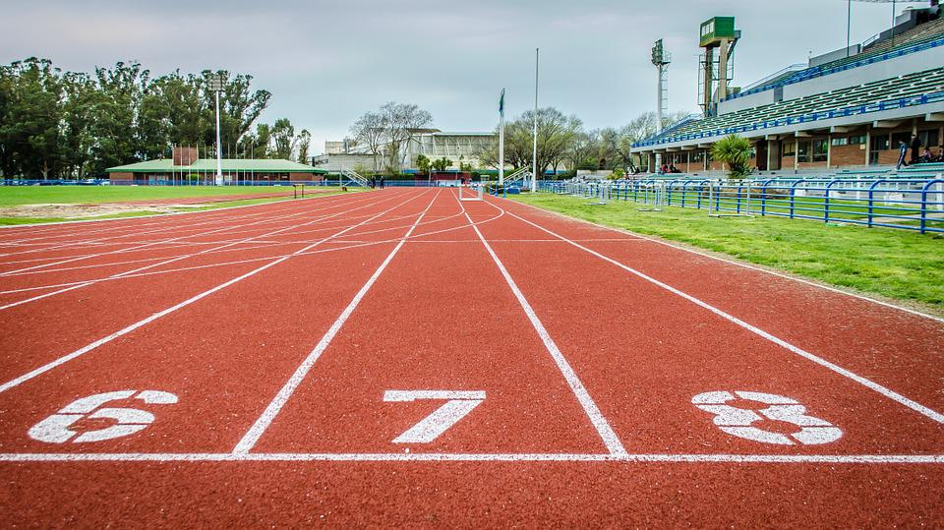
Veckobrev vecka 18
Nu märks det att det har blivit mera vår. Eleverna är tröttare än vanligt och vill helst vara ute på rast. Vi förstår dem!
I nästa vecka har vi provräkning. Det handlar om områdena som vi arbetat med i kapitel 6,7 och halva 8. Just nu repeterar vi våra kunskaper för fullt, både i matematikboken, på lösblad och på Bingel(datorn). Tabelläxan kommer att bara vara till de elever som inte automatiserat stora minus ännu. Vi behöver satsa stort på att få dem klara innan sommarlovet.
I NO avslutar vi området Värme. Vi skulle egentligen testa på hur det är att läsa på till ett faktaprov. Eftersom eleverna är så trötta just nu bestämde vi tillsammans med eleverna att hoppa över provet. Vi kan träna på att läsa på till prov en annan gång. I nästa vecka påbörjar vi ett område i biologi. Då blir det vikarie på matte- och NO-lektionerna. Christina är bortrest hela veckan.

Nu har vi haft bibeläventyret hos oss. Det var väldigt uppskattat! Vi håller just nu på att avsluta arbetet inom religion. Vi kommer de sista veckorna att gå över till samhällskunskap.
När det gäller läsläxan i svenska så gör vi ett uppehåll nästa vecka för att kunna arbeta med boken ”Nån som jag” i skolan istället.

Observera att Christina är borta hela nästa vecka. Vid akuta ärenden kan ni maila Daniel.
Läxor till nästa vecka:
Fredag: Engelska kapitel 24; text och ord.

Varma hälsningar Daniel och Christina

